
Hlustunarverkefni
Þjóðsagan um dverga og dýrgripi goðanna
- Hvað er Snorra-Edda?______________________________________________________
- Hver skrifaði hana?_________________________________________________________
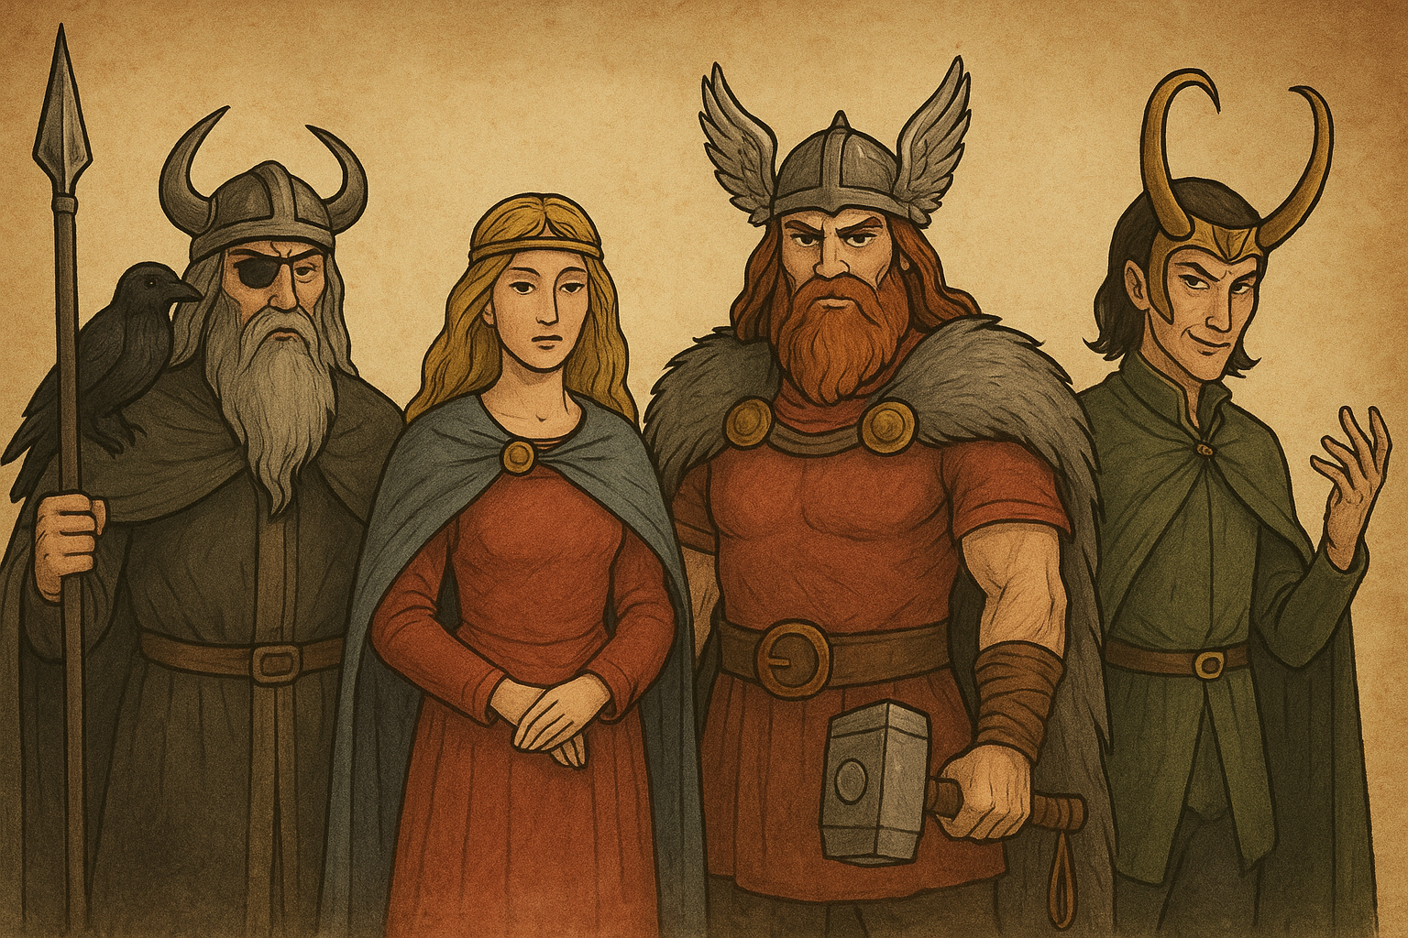
- Hverjar eru þekktustu persónur norænnar goðafræði?______________________________
_________________________________________
_________________________________________
- Hvernig ferðaðist Þór um? __________________________________________

- Hvað kom fyrir Sif?_________________________________________________________

- Hvaða verkefni fékk Loki?___________________________________________________

- Hverju lofaði Loki dvergunum?______________________________________________

- Hvernig truflaði Loki Eitra og Brokk? _________________________________________

___________________________________________________________________________
- Hvað hét spjótið sem Ívaldasynir bjuggu til?_________________________________

- Hvaða verðlaun fékk Loki í lokin? ___________________________________________
__________________________________________________________________________
__________________________________________________________________________
- Teiknaðu mynd af einum eða fleiri dýrgripum sem Ívaldasynir eða Brokki og Eitri gerðu fyrir goðin.

- Tengdu saman orð og merkingu þess, litaðu nafnorðin græn, lýsingarorðin gul og sagnorðin blá:

Dýrgripur Handfang
Físibelgur Að nota eitthvað
Skaft Leiðinlegt hljóð
Að munda Að þurfa hvíld
Göltur Að nota eitthvað
Þreyttur Verkfæri sem blæs vind á kol svo þau hitni
Að suða Karlkyns svín

